Hướng dẫn cài đặt ứng dụng để vận hành trên môi trường Internet

Trình tự các bước thực hiện:
Bước 1: Mua gói hosting Windows
– Truy cập các website như: 123host.vn, vmms.vn, onedata.vn,… để mua gói hosting.
– Ở đây tôi sẽ chọn website somee.com để sử dụng gói Free .Net Hosting.
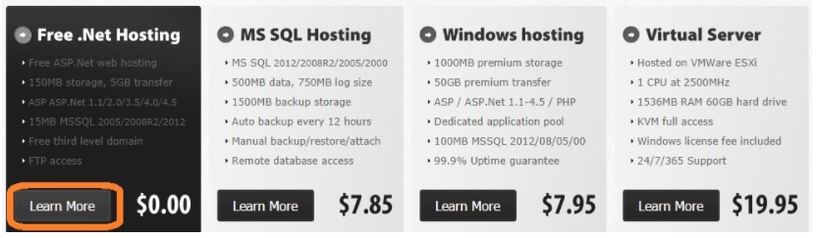
Hình 1. Gói hosting của web somee.com
– Chọn Learn More và click nút Order Now để bắt đầu thanh toán hosting
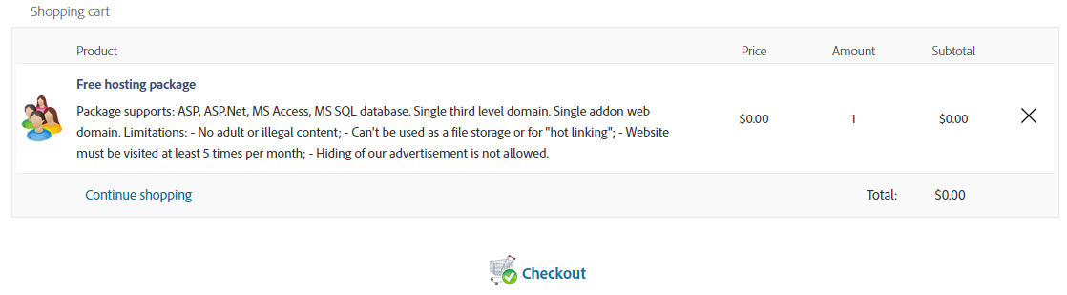
Hình 2. Thông tin thanh toán
Bước 2: Publish website project bằng chế độ Release
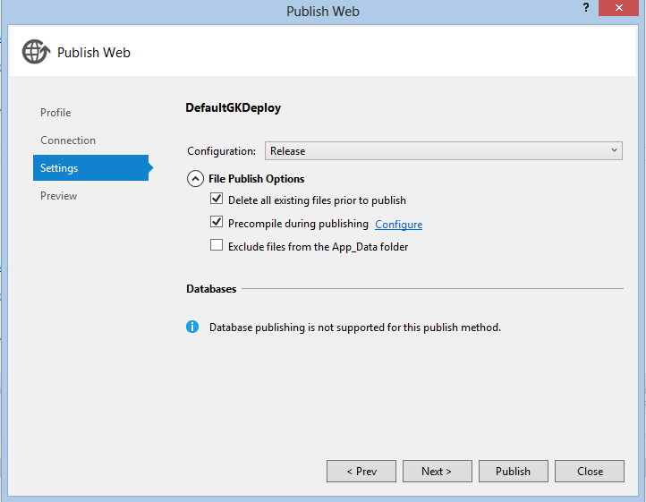
Hình 3. Publish website
Bước 3: Backup database ra file *.bak
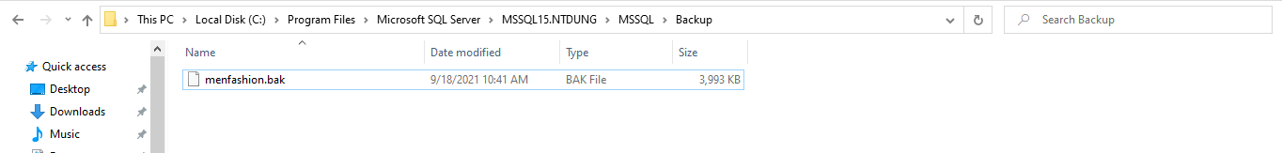
Hình 4. File database đã được backup
Bước 4: Đăng nhập vào somee.com và cấu hình website bằng hosting đã thanh toán
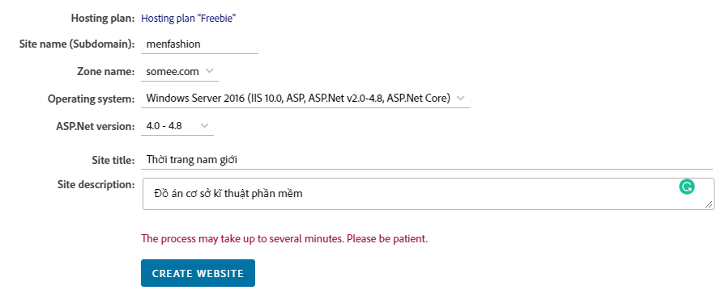
Hình 5. Cấu hình website
Bước 5: Upload website ASP.Net lên hosting
– Nén file chứa website thành đuôi *.zip
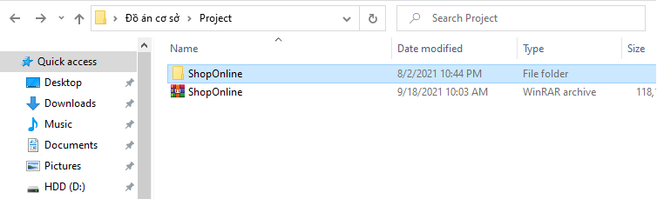
Hình 6. Đường dẫn file project đã nén
– Click File Manager và chọn Upload:
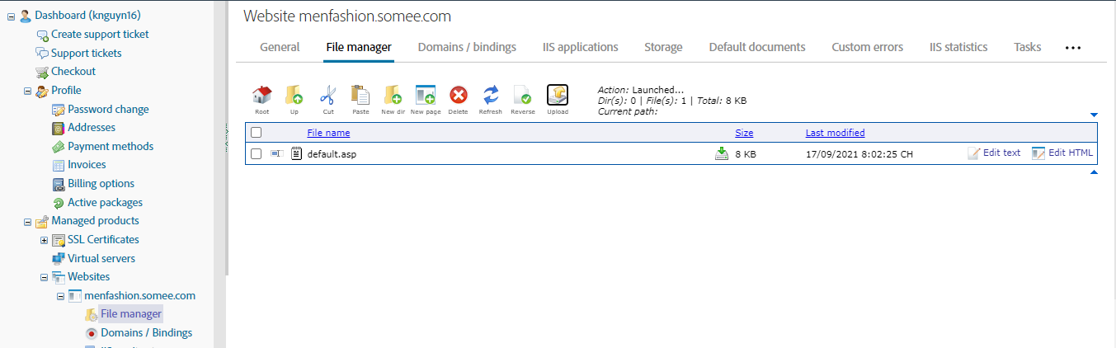
Hình 7. Thư mục cấu hình hosting
– Chọn tệp vừa nén rồi click Upload and Unzip archives
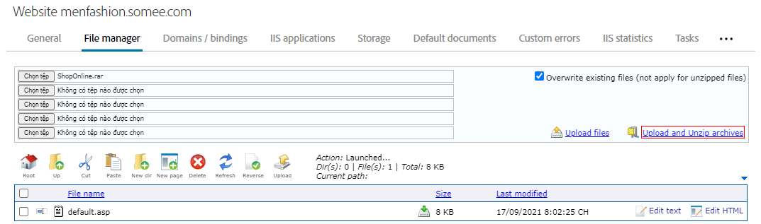
Hình 8. Upload project lên hosting
– Sau khi Upload xong, click mở Folder mới Upload.
– Đưa dữ liệu trong folder ShopOnline ra ngoài cùng vị trí với folder ShopOnline
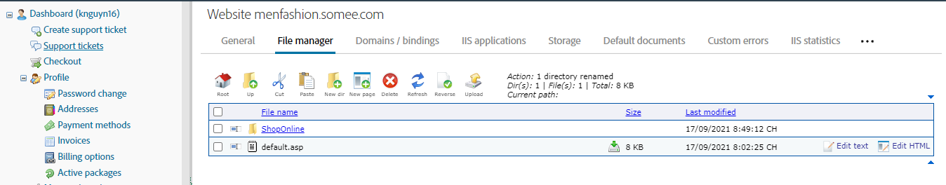
Hình 9. File project hiển thị sau upload
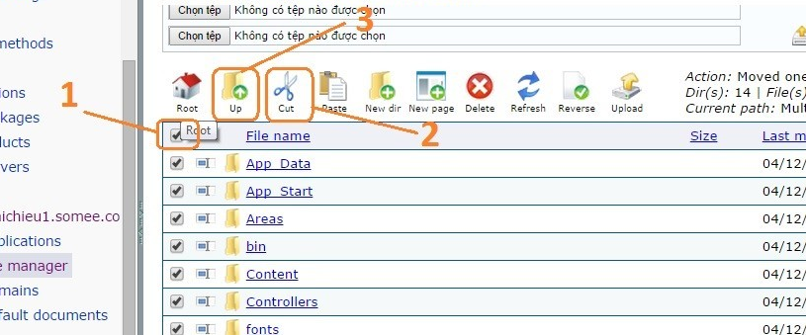
Hình 10. Dời các file và folder trong project

Bước 6: Restore database trên hosting
– Click Database rồi chọn Create:
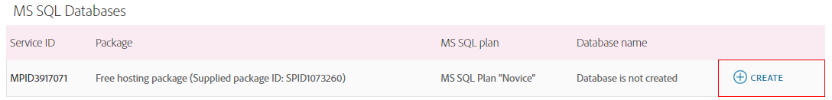
Hình 11. Tạo database trên hosting
– Nhập tên Database và điều chỉnh cấu hình
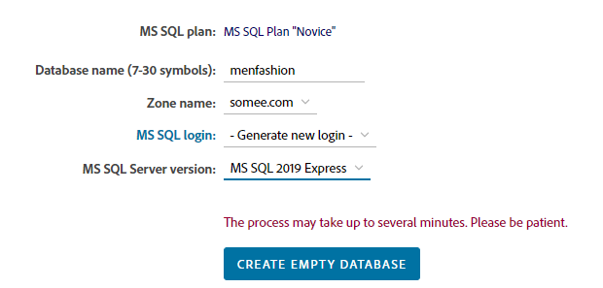
Hình 12. Cấu hình database
– Click vào Database vừa tạo rồi nhấn Restore
– Click [Browse] để chọn file database back up rồi nhấn [Upload the file and Restore it]
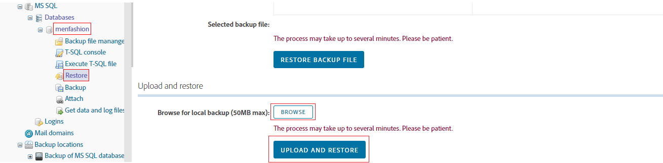
Hình 13. Upload file backup database lên hosting
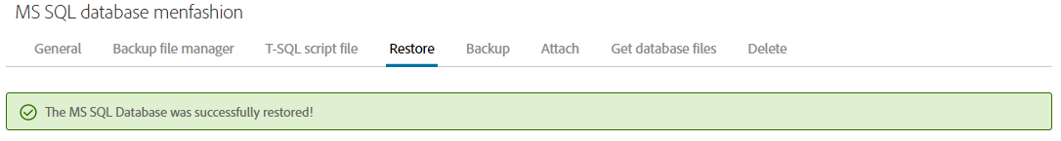
Hình 14. Upload thành công
Bước 7: Cấu hình file Web.configs
– Sau khi Restore file xong, chọn General và copy nội dung Connection string:
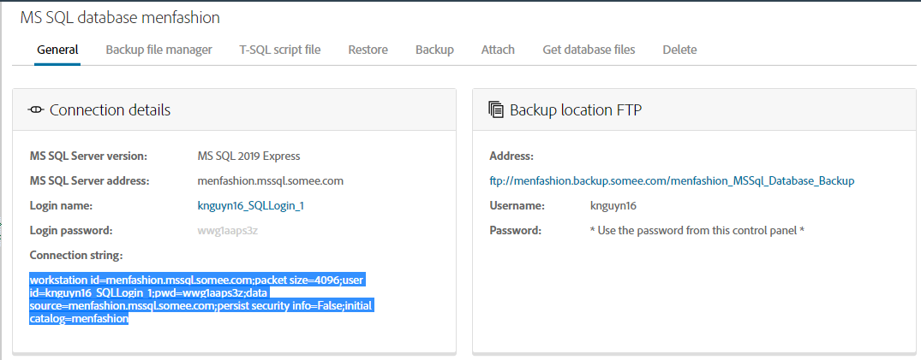
Hình 15. Lấy connection string từ database
– Mở file Web.config ra rồi paste Connection string như hình:
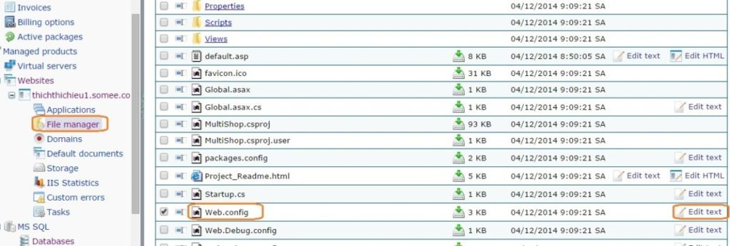
Hình 16. Chọn file web.config để cấu hình connectionString
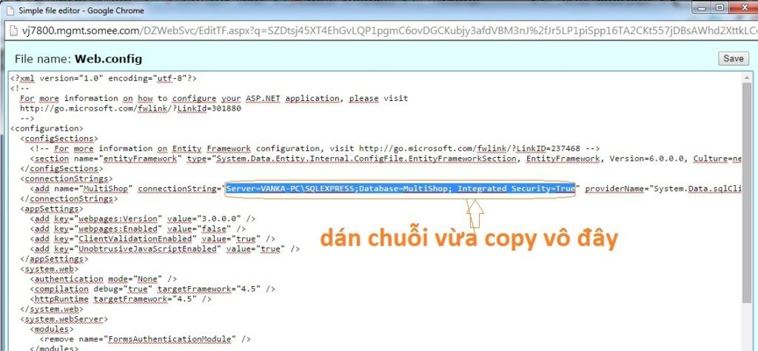
Hình 17. Chỉnh sửa connectionString
Bước 8: Fix lỗi nếu có và chạy thử website
Sau khi hoàn tất ta có thể truy cập website với Sitename: menfashion.somee.com

--HẾT--

